**Сценарий развивающего занятия**

**Тема: Страх**

**(в рамках реализации цикла занятий совместно с музыкальным руководителем**

**«Использование музыкотерапии в коррекционной работе с детьми старшего дошкольного возраста»)**



|  |
| --- |
| *Авторы:*  *педагог-психолог* МКДОУ «Детский сад №3 "Рябинушка"  *Безкровных Татьяна Николаевна,*  *музыкальный руководитель*  МКДОУ «Детский сад №3 "Рябинушка"  Баширова Оксана Владимировна |

Алтайский край

с. Поспелиха

2017

**Тема:** Испуг/Страх

**Цели:**

-развитие коммуникативных навыков, наблюдательности

- знакомство с эмоцией «Страх»

-обучение распознаванию и выражению испуга, страха, радости, грусти, посредством музыки, литературы

-профилактика и коррекция страхов у детей: животных, сказочных персонажей.

**Материалы:** испуганное облако, испуганный карандаш, испуганные пиктограммы, сундучок, музыкальное сопровождение (веселая, грустная, страшная мелодии, исполненные на муз. инструменте, музыкальный вариант пальчиковой игры «Мышка и перчатка»

**План:**

***I этап. Организационный***

**Приветствие**

(встали в круг)

Здравствуй солнце золотое!

Здравствуй небо голубое!

Здравствуй вольный ветерок!

Здравствуй маленький дубок!

Мы живем в родном краю!

Всех я вас приветствую!

Легкое облачко в небе плывет,

Нас впереди приключение ждет.

Прежде, чем с вами отправимся в путь,

Друга приветствовать ты не забудь.

(здравствуй, Никита! И т.д.по кругу)

(Психолог показывает детям испуганное облако)

Облачко «Здравствуйте» вам говорит.

Какое, ребята, оно на вид? (дети называют эмоцию облака)

Испуганное облако нас в гости зовет,

И мы за ним полетели. Вперед!

(под музыку дети двигаются по залу) ***Приложение 1, (Песня Ажи-страхи)***

***II этап. Мотивационный***

Ребята, давайте вспомним имена наших других облачек и послушаем СКАЗКУ

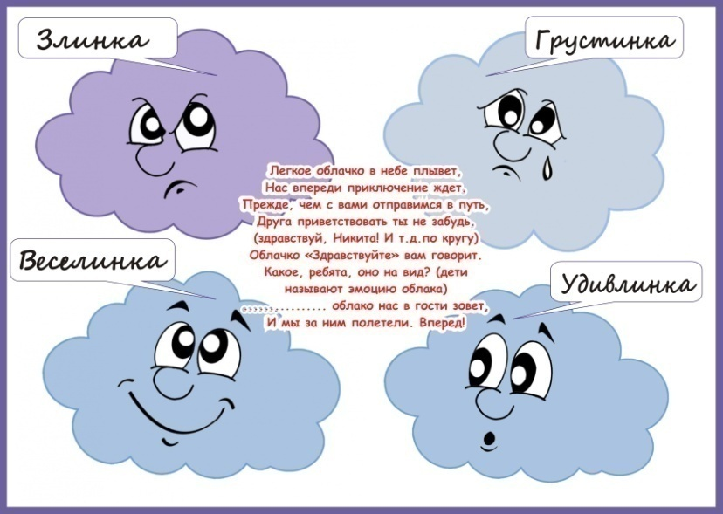

«Был ненастный осенний вечер. В гостях у Веселинки и Грустинки была Пуглинка. Она уже собиралась домой, как вдруг началась гроза. По крыше забарабанил дождь. Ветер раскачивал деревья, и стоял просто ужасный гул. «У-у-у!» – завывал ветер. «Ш-ш-ш», - гудели деревья. Они раскачивали своими ветками, казалось, что невиданное чудище машет своими огромными лапами.

Пуглинка от страха задрожала и спряталась под стол. «Прячтесь, лесное чудище разгневалось и хочет ворваться к нам в дом!» - закричала она.

«Да, это же просто деревья и дождь!» - старалась успокоить ее Грустинка.

«П-п-правда?» - спросила Пуглинка, выглядывая из-за стола.

Она осторожно вылезла, села к подругам и спокойно сказала: «А звук не такой уж и страшный, когда знаешь, откуда он».

Беседа с детьми о том, что много бояться не нужно.

***III этап. Практический***

**1. Задание «Я боюсь (мне страшно), когда…»**

Испуганное облачко знакомит детей с испуганным карандашиком, который поможет записать ваши страхи. Давайте поговорим, чего вы боитесь.

«Я боюсь (мне страшно), когда…» (детские ответы записываем на испуганном облачке)

**2. Задание «Притворщик»** (перед зеркалом)

Покажи, как выглядит твое лицо, когда тебе страшно.

Давайте сделаем испуганного притворщика.

Очень хорошо у нас получилось!

**3. Подвижная игра «Совушка-сова»**

Дети превращаются в мышек, за которыми охотится сова. Днем мышки бегает по лесу, им не страшно, потому что сова спит. Ночью сова вылетает на охоту, мышки от нее прячутся (приседают и не шевелятся). Итак, день……. Ночь!

В роли совы могут побывать несколько детей.

**4. Пальчиковая гимнастика «Мышка и перчатка»**

**5. Задание «Пиктограммы» и игра в Кубик настроения**

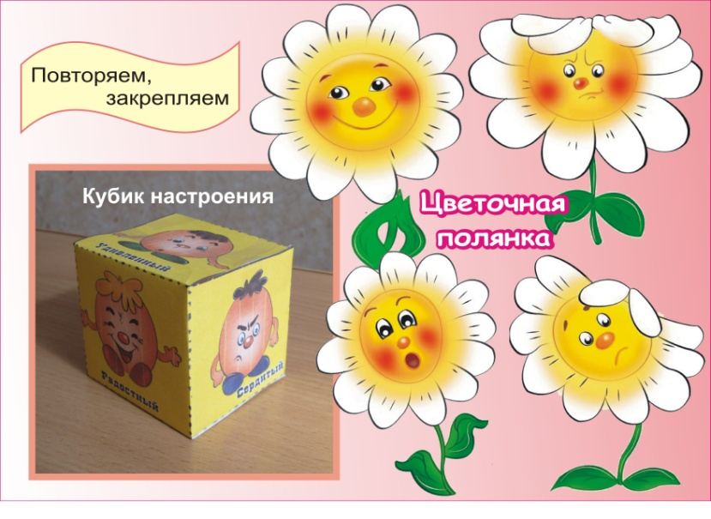

**6. Музыкальное задание**

Слушаем музыку. Какое у нее настроение?

(проигрываются на инструменте мелодии А.И. Александрова «Новогодняя полька», А.Штейбельта «Адажио», Г.Галынина «Медведь»)

**7. Конкурс «Боюсек»**

Облачко: Есть у меня сундучок не простой, и храню я в нем не золото и не драгоценности. А собраны у меня здесь… боюськи Облачко приоткрыло крышку и стал показывать свое богатство: «Вот боюська темноты, а это боюська уколов, есть у меня боюськи собак, и грома, и еще много других. У каждого человека есть свои боюськи: и у взрослых, и у детей. Если у кого-то боюсек много, то их можно приносить ко мне в сундук. Я их храню. Когда понадобятся, можете снова забрать. Вот Павлику я подарю боюську высоты, а то он не боится прыгать с высоких заборов и может покалечиться. А боюська тебя сбережет. А вы, если хотите, оставьте свои боюськи в моем сундучке. Кто какую боюську хочет мне подарить?

**8.Рисунок «Мои страхи»**

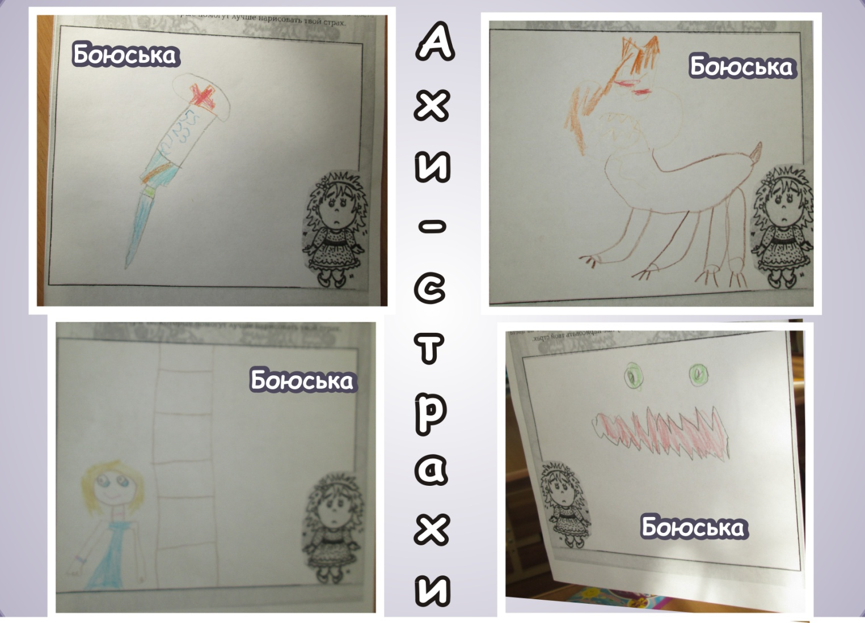

По кругу передаем мяч. Получивший мяч продолжает фразу: «Я не боюсь…» (психолог показывает пример).

***IV этап. Рефлексивный***

**Подведение итогов, рефлексия, ритуал прощания «Облака»**

Вот и прощаться настала пора,

Облаку мы говорим: «До свидания! Пока!»

Эту эмоцию знаем, друзья? *(дети отвечают хором название эмоции)*

*(облако)*: «Новой встречи буду ждать я!»

*(психолог*): «Встретимся, облачко снова, поверь –

В страну Настроений открыта нам дверь!»

**До свидания, ребята!**